Čistá jarní energie do vaší domácnosti

Praha 21. ledna 2022

Svěží příval jarní energie přináší každý rok do našich životů nový impuls ke změnám a k vymetení starých pavučin po zimě. Pozvěte jaro do svých domovů tím správným jarním úklidem. S pomocníky Electrolux vás lehce přesvědčíme, že to letos půjde s radostí a bez zbytečné námahy. Naše tipy k plánování úklidu vám pomohou
zútulnit domov, abyste se v něm cítili opět jako znovuzrození.

Pořádek přináší svěží nápady a dobrou náladu
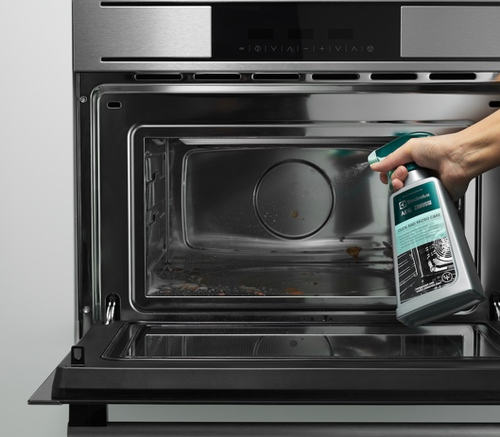
Dobrá zpráva je, že nemusíte uklidit úplně všechno. Důležité je úklid přizpůsobit aktuálním potřebám a začít od místnosti, na jejíž úklid se těšíte nejméně. Pokud je to pro vás úklid kuchyně, spolehněte se na řadu čističů Electrolux. Krém na čištění nerezových povrchů nabízí v malé dávce velký výkon. Ošetříte s ním veškerou nerezovou ocel v domácnosti, od varných desek až po nerezové chladničky. Receptura bez oplachování zajistí lesklé povrchy beze šmouh a zanechá ochranný film tak, aby byl povrch čistší a vyleštěnější. Abyste byli připraveni na voňavé jarní pečení, bude potřeba věnovat pozornost také vnitřnímu prostoru pečicí trouby či mikrovlnné trouby. Na nejodolnější mastné skvrny v troubách a grilech funguje dokonale nekorozivní čisticí sprej Electrolux. Jeho receptura je nekompromisní vůči skvrnám a zároveň šetrná vůči povrchům. Díky tomu také udržíte vzhled vašich spotřebičů déle novější.

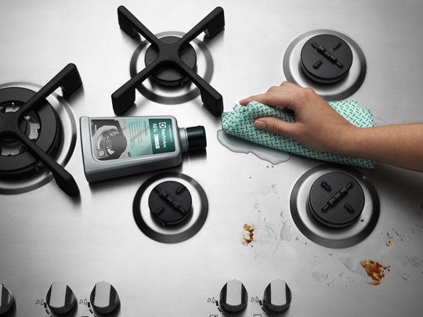
V dalším kroku můžete sáhnout po čisticím krému na keramické, indukční i skleněné varné desky. Jejich povrch vyčistí do hloubky a dodá vaší varné desce dokonalý lesk. Snadno za vás odstraní odolné skvrny, jako je připálené jídlo, a jeho neabrazivní receptura zanechá navíc na povrchu ochranný film.

Vysávejte odshora dolů
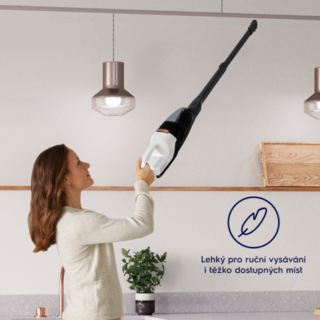
Skvělým tipem na další usnadnění domácích prací při jarním úklidu a vysokou úroveň komfortu oceníte také s tyčovými vysavači Electrolux řady Well Q8
a Pure Q9. Jsou vždy po ruce a zvládnou úklid vaší domácnosti doslova od podlahy až po strop. Díky lehké a praktické vyjímatelné ruční jednotce můžete totiž komfortně vysát veškeré nečistoty i v těžko
dostupných místech a s prachovým kartáčem se snadno zbavíte pavučin u stropu nebo prachu na
vašem lustru. Veškeré příslušenství najdete přímo na samotném vysavači a s extra
dlouhou štěrbinovou hubicí vyčistíte i úzké štěrbiny či prostor za nábytkem, kam by se standardní hubice neměla šanci dostat. Při úklidu od stropu dolů pokračujte vysátím
čalouněného nábytku nebo postelí se speciální hubicí BedProPower™ Plus s UV
technologií, která v kombinaci s 5stupňovým filtračním systémem odstraní až 99,9 %
mikročástic prachu, bakterií, alergenů či roztočů.

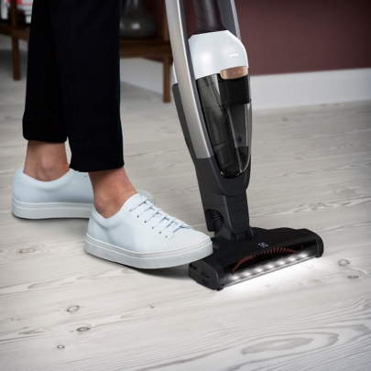
Úklid podlahy jako závěrečná tečka
Péčí o podlahu, tedy o nejnamáhanější součást
domácnosti, by měl váš úklid být u konce. Společně s širokým výběrem hubic nakonec snadno vyčistíte úplně všechny typy povrchů a podlah. Se zabudovaným LED osvětlením uvidíte prach i v těch nejtmavších
zákoutích. K nejpraktičtějším výhodám patří unikátní funkce hubice BrushRollCleanTM, která vyčistí kartáč od namotaných vlasů a vláken jedním sešlápnutím
pedálu, a to i v případě, že je vysavač vypnutý. Díky akumulátoru vydrží tyčové vysavače vysávat až 55 minut na jedno nabití a zvládnou se tak postarat o plochu až 162 m2. V čistě uklizené domácnosti se pak bude i dokonale vyjímat oceňovaný skandinávský design
rodiny tyčových vysavačů. Ať už dáte přednost vysavači z řady Pure Q9 nebo Well Q8, s jeho pomocí u vás doma vytvoříte čisté a zdravé prostředí a vy si tak budete moct užít ten správný příval jarní energie.

Více na http://www.electrolux.cz, Facebooku, Instagramu nebo newsroom.doblogoo.cz

Electrolux je přední světová společnost vytvářející spotřebiče, které již více než 100 let formují život svých zákazníků k lepšímu. K naší misi za lepší život neodmyslitelně patří i náš závazek přinášet důmyslně navržená, inovativní, a hlavně udržitelná řešení. Pod našimi značkami Electrolux, AEG a Frigidaire prodáváme každý rok přibližně 60 milionů domácích spotřebičů ve více než 120 zemích světa. V roce 2020 měla společnost Electrolux tržby 116 miliard SEK a zaměstnávala 48 000 lidí po celém světě.

